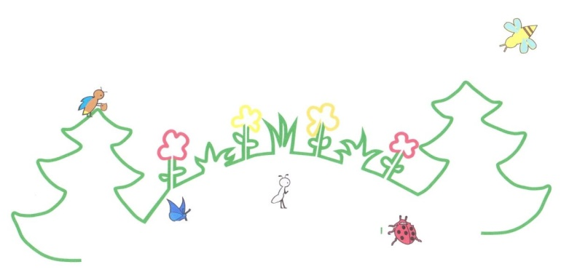

Klub rodičů Na paloučku ve spolupráci s MŠ

zve všechny děti a jejich rodiče na

**PROBOUZENÍ ZAHRADY**

**ve čtvrtek 3.4.2025**

MC900297519[1]**úklid probíhá v rámci dobrovolné pomoci od dopoledních hodin a zejména pak v hlavním čase od 14,30**

**MC900287465[1]*„zahradu si očistíme, ze zimy ji probudíme,uklidíme zimní nepořádky, shrabeme listí i odpadky“***

*potřebné práce - hrabání spadlého listí, sbírání odpadků*

*zastřihávání keřů, zametání chodníků*

*odplevelení a příprava vyvýšených záhonů*

Občerstvení i pití bude ve spolupráci s Klubem rodičů zajištěno.

**Vlastní náčiní – hrábě na listí či lopaty, rýče jsou vítány!!!**

**(školka disponuje i vlastním nářadím k zapůjčení na místě)**

Každá pomoc se počítá!

Děkujeme všem, kteří se jakkoli zapojí ☺